<聚票网>

软件需求规约

版本 <1.2>

修订历史记录

|  |  |  |  |
| --- | --- | --- | --- |
| **日期** | **版本** | **说明** | **作者** |
| <31/5/2018> | <1.0> | <初稿，完成了3.7之前的部分> | <茅悦田> |
| <1/6/2018> | <1.1> | <完成了所有内容的初稿> | <顾一辉> |
| <12/6/2018> | <1.2> | <严格遵照作业题需求进行改进，增加了进阶需求> | <茅悦田> |
|  |  |  |  |

目录

1. 简介 5

1.1 目的 5

1.2 定义、首字母缩写词和缩略语 5

1.3 参考资料 5

2. 整体说明 5

2.1.1 <产品总体效果> 5

2.1.2 <产品功能> 5

2.1.3 <用户特征> 5

2.1.4 <假设与依赖关系> 5

3. 具体需求 6

3.1 功能 6

3.1.1 <Use case 图> 6

3.1.2 <“登录”用例规约> 6

3.1.3 <“注册”用例规约> 7

3.1.4 <“票品浏览与查询”用例规约> 7

3.1.5 <“票品收藏与分享”用例规约> 8

3.1.6 <“评论管理”用例规约> 9

3.1.7 <“个人信息管理”用例规约> 10

3.1.8 <“票品管理”用例规约> 10

3.1.9 <“账号管理”用例规约> 11

3.1.10 <“取消订单审核”用例规约> 12

3.1.11 <“报表统计”用例规约> 13

3.1.12 <“下单购票”用例规约> 13

3.1.13 <“订单管理”用例规约> 14

3.2 易用性 15

3.2.1 <用户培训时间> 15

3.2.2 <界面要求> 15

3.2.3 <技术支持> 15

3.3 可靠性 15

3.3.1 <可用性> 15

3.3.2 <平均故障间隔时间> 15

3.3.3 <平均修复时间> 15

3.3.4 <精确度> 15

3.3.5 <最高错误率> 15

3.3.6 <错误率> 15

3.4 性能 16

3.4.1 <对事务的响应时间> 16

3.4.2 <吞吐量> 16

3.4.3 <并发用户数和数据量> 16

3.4.4 <降级模式> 16

3.4.5 <资源利用情况> 16

3.5 可支持性 16

3.5.1 <命名约定> 16

3.5.2 <类库> 16

3.5.3 <访问权限> 16

3.6 设计约束 16

3.6.1 <软件语言> 16

3.6.2 <软件流程需求> 16

3.6.3 <开发工具的指定用途> 16

3.6.4 <构架及设计约束> 17

3.6.5 <所需的构件> 17

3.7 联机用户文档和帮助系统需求 17

3.8 接口 17

3.8.1 用户界面 17

3.8.2 硬件接口 18

3.8.3 软件接口 18

3.8.4 通信接口 18

3.9 适用的标准 18

软件需求规约 (简化版)

# 简介

## 目的

此软件需求规约说明了“聚票网”系统的功能需求，并说明了本系统的功能性需求、设计约束、联机帮助文档、接口和适用标准。

此文档目标读者是“聚票网”系统开发者和评审者。

## 定义、首字母缩写词和缩略语

本文档使用的首字母缩写词和缩略语直接在词语后括号中标注全称。

## 参考资料

《“聚票网”立项建议书》

《软件工程原理》

# 整体说明

### <产品总体效果>

聚票网能让用户能花费更少的时间从各个不同的票务平台买到合适的票，而不用一个接一个去不同的平台搜索。聚票网将与90%以上票务网站合作，并集中展现这些网站上的票品信息，用户可以下单、收藏、评论、分享他们喜欢的票品。

### <产品功能>

普通用户在登录后可以进行票品浏览与查询，购买方式可选择在浏览界面直接下单购票和加入购物车之后再统一结算两种方式，用户可进行个人订单管理、票品收藏与分享，还可随时将喜欢的票分享至QQ、微信、微博等主流社交平台。

### <用户特征>

用户主要集中于20-40岁的年龄层次，这个年龄段的用户紧跟潮流，并且有了一定的经济能力，是购买各种活动门票的中坚力量。

这类用户往往已经精通各类网购平台，因此本网站对于主要服务人群的上手难度很低，不需要过多的培训和指南。

### <假设与依赖关系>

本项目采用Java和ReactJS语言开发，可适用于多操作系统，一般用于Window操作系统。

本项目的数据库采用Mysql数据库。

# 具体需求

## 功能

### <Use case 图>

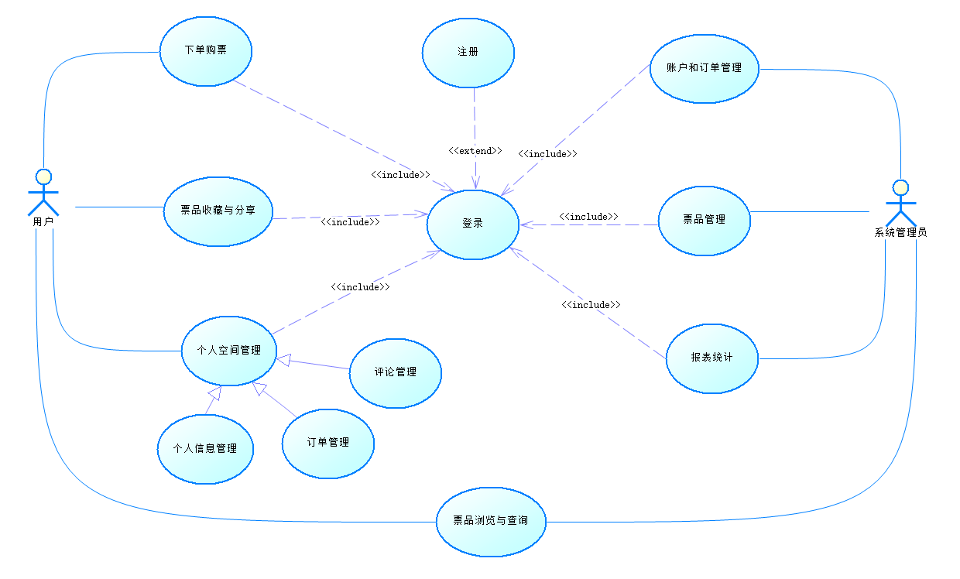

### <“登录”用例规约>

|  |  |  |  |
| --- | --- | --- | --- |
| 用例编号： | JPW01 | 用例名称： | 登录 |
| 描述： | 除了浏览商品之外的所有操作都需要在用户或系统管理员登录后才可完成 | | |
| 执行者： | 用户和系统管理员 | | |
| 前置条件： | 无 | | |
| 后置条件： | 无 | | |
| 基本流： | 1. 用户输入用户名、密码，点击“登录”按钮 2. 系统验证用户名是否存在，再验证密码是否正确 3. 重定向至浏览商品界面 | | |
| 备选流： | 2a. 用户输入不存在的用户名或错误的用户名、密码，回到第1步 | | |
| 扩展点： | 1. 名称：用户注册   位置：基本流第1步 | | |
| 非功能需求： | 系统响应客户时间不超过3秒 | | |
| 业务规则： | 无 | | |

### <“注册”用例规约>

|  |  |  |  |
| --- | --- | --- | --- |
| 用例编号： | JPW02 | 用例名称： | 注册 |
| 描述： | 作为登录用例的一个扩展用例，用户可在登录界面点击“立即注册”按钮进行注册 | | |
| 执行者： | 用户 | | |
| 前置条件： | 无 | | |
| 后置条件： | 系统需记录新增的用户并添加至用户数据库· | | |
| 基本流： | 1. 用户输入用户名、密码、邮箱、手机号 2. 系统验证用户名或手机号是否已存在 3. 重定向至登录界面 | | |
| 备选流： | 2a. 用户输入已存在的用户名、已注册的或不符合格式的手机号，回到第一步  2b. 用户选择取消注册，则执行第3步，回到登录页面 | | |
| 扩展点： | [待定] | | |
| 非功能需求： | 系统响应客户时间不超过3秒 | | |
| 业务规则： | 无 | | |

### <“票品浏览与查询”用例规约>

|  |  |  |  |
| --- | --- | --- | --- |
| 用例编号： | JPW03 | 用例名称： | 票品浏览与查询 |
| 描述： | 用户无需登录就可以浏览票品，并支持票品的查询 | | |
| 执行者： | 用户 | | |
| 前置条件： | [待定] | | |
| 后置条件： | [待定] | | |
| 基本流： | 1. 用户打开聚票网 2. 网页显示所有可查询的票务类别、查询界面和热门票务信息 3. 用户选择某一票务类型 4. 网页显示该类别票务的列表和搜索栏 5. 用户在搜索栏中输入关键词 6. 网页显示搜索结果 7. 用户点击其中一个条目 8. 网页返回票务具体信息及地图显示场馆地理位置 | | |
| 备选流： | 3a. 用户在搜索栏中进行搜索  网页显示搜索结果/进入第6步  6a. 搜索结果为空  用例结束 | | |
| 扩展点： | [待定] | | |
| 非功能需求： | 网页返回搜索结果时间不超过3s | | |
| 业务规则： | [待定] | | |

### <“票品收藏与分享”用例规约>

|  |  |  |  |
| --- | --- | --- | --- |
| 用例编号： | JPW04 | 用例名称： | 票品收藏与分享 |
| 描述： | -- 收藏票品：可以对感兴趣的票品进行增添的操作进行收藏；  -- 删除收藏的票品：可以对已存在的收藏夹中票品进行删除操作；  -- 分享票品：将喜欢的票品信息通过QQ、微博、微信等开放平台和朋友进行分享。 | | |
| 执行者： | 用户 | | |
| 前置条件： | 用户需登录网站 | | |
| 后置条件： | 用户的收藏管理信息被记录 | | |
| 基本流： | 1. 收藏票品    1. 用户选择感兴趣的某条票务信息    2. 网页返回票务具体信息    3. 用户点击“收藏”按钮    4. 系统将该票务条目加入收藏夹 2. 删除收藏的票品    1. 用户点击“收藏夹”按钮    2. 网页返回用户收藏夹    3. 用户选择某条票务，点击“取消收藏”按钮    4. 系统将该票务条目移出收藏夹 3. 分享票品    1. 用户选择感兴趣的某条票务信息    2. 网页返回票务具体信息    3. 用户点击“分享”按钮    4. 网页提供开放平台的账号认证    5. 用户进行账号认证    6. 系统发布分享信息 | | |
| 备选流： | 1.3a. 用户已经收藏该条票务  系统从收藏夹中移除该票务条目/系统提示已经收藏  2.3a. 用户收藏夹为空  用例结束  3.5a. 用户选择取消  用例结束  3.5b. 账号认证失败  用例结束 | | |
| 扩展点： | [待定] | | |
| 非功能需求： | 系统响应时间不超过3s | | |
| 业务规则： | [待定] | | |

### <“评论管理”用例规约>

|  |  |  |  |
| --- | --- | --- | --- |
| 用例编号： | JPW05 | 用例名称： | 评论管理 |
| 描述： | -- 对票品添加评论：给所购买的票品添加评论与打分；  -- 修改评论：对自己的评论进行修改；  -- 删除评论：删除自己的评论  -- 评论展现：树状结构显示该商品的所有评论,显示的信息包括：评论人姓名、评论内容、评论时间 | | |
| 执行者： | 用户 | | |
| 前置条件： | 用户需登录网站且已购买该票务 | | |
| 后置条件： | 用户评论信息被记录 | | |
| 基本流： | 1. 添加评论    1. 用户点击“评论”按钮    2. 网页显示输入区域    3. 用户输入评论，并点击“发表”按钮    4. 系统发布评论，并显示更新后的评论页面 2. 修改评论    1. 用户在自己发布的评论中点击“修改”按钮    2. 网页显示包含原评论的输入区域    3. 用户修改后，点击“发表”按钮    4. 系统修改评论，并显示修改后的评论页面 3. 删除评论    1. 用户在自己发布的评论中点击“删除”按钮    2. 网页跳出确认页面    3. 用户点击“确定”按钮    4. 网页删除评论并更新页面 | | |
| 备选流： | 1.3a. 用户选择取消  用例结束  2.3a. 用户选择取消  用例结束  3.3a. 用户选择取消  用例结束 | | |
| 扩展点： | [待定] | | |
| 非功能需求： | 系统响应时间不超过3s | | |
| 业务规则： | [待定] | | |

### <“个人信息管理”用例规约>

|  |  |  |  |
| --- | --- | --- | --- |
| 用例编号： | JPW06 | 用例名称： | 个人信息管理 |
| 描述： | 用户登录后，可对个人信息进行管理，修改密码和个人基础信息，包括绑定邮箱和绑定手机等。 | | |
| 执行者： | 用户 | | |
| 前置条件： | 用户需要登录 | | |
| 后置条件： | 修改后的个人信息被记录 | | |
| 基本流： | 1.用户点击“用户信息”  2.系统返回个人信息一览  3.用户点击“修改”  4.系统返回个人信息编辑页面  5.用户修改个人信息，点击“提交”  6.系统保存修改后信息并返回修改后页面 | | |
| 备选流： | 3a.用户选择取消  用例结束  5a.用户选择取消  用例结束 | | |
| 扩展点： |  | | |
| 非功能需求： | 响应时间不超过3秒 | | |
| 业务规则： | 密码不少于6位 | | |

### <“票品管理”用例规约>

|  |  |  |  |
| --- | --- | --- | --- |
| 用例编号： | JPW07 | 用例名称： | 票品管理 |
| 描述： | 管理员登录后，可对票品进行增加，修改信息和下架操作 | | |
| 执行者： | 系统管理员 | | |
| 前置条件： | 管理员需要登录 | | |
| 后置条件： |  | | |
| 基本流： | 1.系统管理员点击“票品管理”，后选择增加票品、修改信息和下架票品中其中一种  2.若点击增加票品，进入“增加票品”子流  若点击修改信息，进入“修改票品信息”子流  若点击下架票品，进入“下架票品”子流  3.增加票品  3.1管理员填写票品名称、简介、类型、场馆信息、门票价格、演出时间、评价分、销售量、余票数等信息，点击“上架新票品”。  3.2 系统增加新订单，页面提示添加成功  4.修改票品信息  4.1 管理员输入票品名称  4.2 系统查找该票品并返回票品的详细信息  4.3 管理员修改票品的某些信息后，点击保存  4.4 系统对票品信息作出修改，页面提示“修改成功”   1. 下架票品   5.1 管理员输入票品名称  5.2 系统查找该票品并返回票品的详细信息  5.3 管理员点击下架  5.4 系统提示管理员是否确认下架  5.5 管理员点击确认  5.6 系统删除下架票品，页面提示“下架成功” | | |
| 备选流： | 4.3.a 管理员点击返回  系统不做任何更改，返回4.2  5.5.a 管理员点击取消  返回5.2 | | |
| 扩展点： |  | | |
| 非功能需求： | 响应时间不超过3秒 | | |
| 业务规则： |  | | |

### <“账号管理”用例规约>

|  |  |  |  |
| --- | --- | --- | --- |
| 用例编号： | JPW08 | 用例名称： | 帐号管理 |
| 描述： | 对用户的增加，查询，删除，重置密码操作 | | |
| 执行者： | 系统管理员 | | |
| 前置条件： | 系统管理员需要登录 | | |
| 后置条件： | 操作被系统记录 | | |
| 基本流： | 1.系统管理员点击“用户管理”  2.系统显示所有用户列表  3.管理员选择增添用户或查询用户选项  4.若选择增添用户，则进入“增添用户”子流；若选择查询用户，则进入“查询用户”子流  5.查询用户  5.1管理员输入用户名或帐号名，点击查找  5.2系统搜索到相关的用户，显示用户信息，密码  5.3 若管理员点击删除，则进入“删除用户”子流；点击“重置密码”，则进入“重置密码子流”  6.增添用户  6.1系统返回增添页面，等待管理员填入相关信息  6.2管理员填入用户名，帐号，密码，email，qq等信息，并点击添加  6.3系统验证用户名、帐号无重复且密码满足要求  6.4系统将新加用户添加至数据库中，提示添加成功  7.删除用户  7.1系统提醒管理员是否确认删除  7.2 管理员点击确认  7.3 系统删除相关用户  8.重置密码  8.1管理员输入新的密码后点击保存  8.2 系统验证密码符合规范，提示修改成功 | | |
| 备选流： | 5.2.a 用户名或帐号不存在  页面提示不存在相关用户，返回5.1  6.3.a 用户名、帐号重复或密码不满足要求  页面提醒重复或密码不符要求，返回6.2  7.2.a 管理员点击取消  返回5.2  8.2 新密码不符合要求  页面提醒不满足要求，返回8.1 | | |
| 扩展点： |  | | |
| 非功能需求： | 响应时间不超过3s | | |
| 业务规则： |  | | |

### <“取消订单审核”用例规约>

|  |  |  |  |
| --- | --- | --- | --- |
| 用例编号： | JPW09 | 用例名称： | 审核取消订单申请 |
| 描述： | 对用户的取消订单申请进行审核，予以批准或驳回 | | |
| 执行者： | 系统管理员 | | |
| 前置条件： | 系统管理员需要登录 | | |
| 后置条件： | 操作被系统记录 | | |
| 基本流： | 1.管理员点击“审核取消订单申请”   1. 系统按照时间倒序显示用户取消订单的申请 2. 管理员选择某一条申请 3. 系统显示该取消申请的订单信息，取消理由详细信息 4. 管理员查看取消理由，冷静思考后，点击批准 5. 系统将通过信息发送至相关用户，并删除数据库中的相关订单和该条申请，且在管理员页面显示“申请已批准” | | |
| 备选流： | 5a.管理员冷静思索后，点击驳回  系统将取消订单请求未通过信息返回至相关用户，并在页面显示“申请已拒绝”，用例结束  5b.管理员点击返回  返回到第2步 | | |
| 扩展点： |  | | |
| 非功能需求： | 系统反应时间不超过3s | | |
| 业务规则： |  | | |

### <“报表统计”用例规约>

|  |  |  |  |
| --- | --- | --- | --- |
| 用例编号： | JPW10 | 用例名称： | 报表统计 |
| 描述： | 管理员在登录后，能能够获取到按日月年为单位的报表和统计信息 | | |
| 执行者： | 用户管理员 | | |
| 前置条件： | 用户管理员需要登录 | | |
| 后置条件： | 返回对应的报表或者统计信息 | | |
| 基本流： | 1. 管理员点击“报表统计”菜单，选择“查看报表”或“查看统计” 2. 管理员选择后，根据选择结果执行下两个子流之一:   若点击查看报表，执行子流“查看报表”  若点击查看统计，执行子流“查看统计”  3.查看报表子流：  3.1系统默认从数据库中获取到当日销售报表信息，显示到页面中  3.2用户点击月/年报表选项  3.3系统通过数据库返回月/年报表信息到页面中  4.查看统计子流：  4.1页面显示音乐会中，演唱会的统计信息，包括各城市到场人数和收入  4.2管理员选择其他演出种类  4.3系统根据用户选择，查找对应的演出种类的统计信息 | | |
| 备选流： |  | | |
| 扩展点： |  | | |
| 非功能需求： | 系统响应时间不超过3s | | |
| 业务规则： |  | | |

### <“下单购票”用例规约>

|  |  |  |  |
| --- | --- | --- | --- |
| 用例编号： | JPW11 | 用例名称： | 下单购票 |
| 描述： | 用户在网上下单购票，生成相应订单。用户可在24小时内完成付款，交易成功后可查看消费券即展示商品基本信息和优惠券号及密码。购票支持购物车下单和票品一键快速下单两种方式。系统支持购物车中票品的新增与删除。 | | |
| 执行者： | 用户 | | |
| 前置条件： | 用户需登录系统 | | |
| 后置条件： | 用户的订单信息被系统记录 | | |
| 基本流： | 1. 用户单击“加入购物车”按钮 2. 用户输入订单信息，包括时间、票价、购票数量等 3. 用户单击“购物车”链接 4. 系统显示购物车中票品 5. 用户选择要付款的票品并单击“结算”按钮 6. 系统显示将被付款的所有票品及总价 7. 用户单击“提交订单”按钮 8. 系统生成订单号并显示付款界面 9. 用户选择付款方式并付款 10. 系统显示购买完成界面和订单号 11. 用户点击“查看消费券”按钮 12. 系统显示用户拥有的优惠券号及密码 | | |
| 备选流： | 1a. 用户单击“快速购买”按钮  用户输入订单信息，进入第7步  3a. 用户继续浏览票品  回到第1步  5a. 用户选择增加或删除购物车中票品  用户修改票品的订单信息，回到第4步  9a. 用户取消付款  系统保存订单信息，提醒用户“24小时内完成订单”，回到第4步  9b. 用户使用优惠券  用户填写优惠券号及密码并付款，进入第10步 | | |
| 扩展点： | [待定] | | |
| 非功能需求： | 系统响应用户时间不超过3s | | |
| 业务规则： |  | | |

### <“订单管理”用例规约>

|  |  |  |  |
| --- | --- | --- | --- |
| 用例编号： | JPW12 | 用例名称： | 订单管理 |
| 描述： | 用户可查询自己的历史订单、当前订单状态，并能申请取消订单。  如果订单被成功取消，则自动执行退款。 | | |
| 执行者： | 用户 | | |
| 前置条件： | 用户需登录系统 | | |
| 后置条件： | 用户对订单的操作被系统记录 | | |
| 基本流： | 1. 用户点击“订单”按钮 2. 系统显示用户的订单信息，包括历史订单、过期订单、当前订单 3. 用户点击“取消订单”按钮 4. 用户填写取消订单理由并提交 5. 系统审核取消订单申请 6. 系统退款至用户账户 | | |
| 备选流： | 6a. 订单无法取消  系统提示“该订单无法取消”，回到第2步 | | |
| 扩展点： | [待定] | | |
| 非功能需求： | 系统响应用户时间不超过3s | | |
| 业务规则： | [待定] | | |

## 易用性

### <用户培训时间>

一个之前从未接触过本系统的用户可以根据GUI界面在3-5分钟内完成一次订票

### <界面要求>

提供美观且用户友好的操作界面，支持用户使用电脑或手机浏览网站，页面对不同大小屏幕显示友好，功能排布和市面上主流的购物网站类似

### <技术支持>

提供用法提示和在线客服支持

## 可靠性

### <可用性>

可用时间：99%

### <平均故障间隔时间>

平均故障间隔时间：30天

### <平均修复时间>

平均修复时间：7小时

### <精确度>

对于价格来说必须精确到小数点后两位

### <最高错误率>

5 bugs/KLOC

### <错误率>

小错误：商品图片对应商品文字描述错误或者出现错别字——80%

大错误：票价或演出时间显示错误——15%

严重错误：扣款后未生成订单、订单丢失以及系统部分功能无法使用——5%

## 性能

### <对事务的响应时间>

平均1秒，最长不超过3秒。

### <吞吐量>

每秒平均处理5个事务

### <并发用户数和数据量>

并发用户数至少支持1000个，数据库至少容纳1万种票品

### <降级模式>

在系统维护时将网站降级，此时用户只能以未登录状态浏览商品，不能下单

### <资源利用情况>

内存：2GB

磁盘：50GB

通信：可连接至网络，网速维持在平均1MB/s以上

## 可支持性

### <命名约定>

变量名命名规则使用驼峰命名法

### <类库>

使用React、Spring、Hibernate相关类库

### <访问权限>

普通用户：注册与登录、票品浏览与查询、下单购票、个人订单管理、票品收藏与分享、评论管理

系统管理员：票品浏览与查询、账户和订单管理、报表统计

## 设计约束

### <软件语言>

Java、Javascript、SQL语句

### <软件流程需求>

在WebStorm环境下进行前端代码开发，在Mysql环境下建立数据库，在Intellij环境下进行后端代码开发

### <开发工具的指定用途>

在Intellij idea环境下进行Java语言编写，在WebStorm环境下进行Javascript语言的编写,在Mysql环境下使用SQL语句进行编写

### <构架及设计约束>

### 

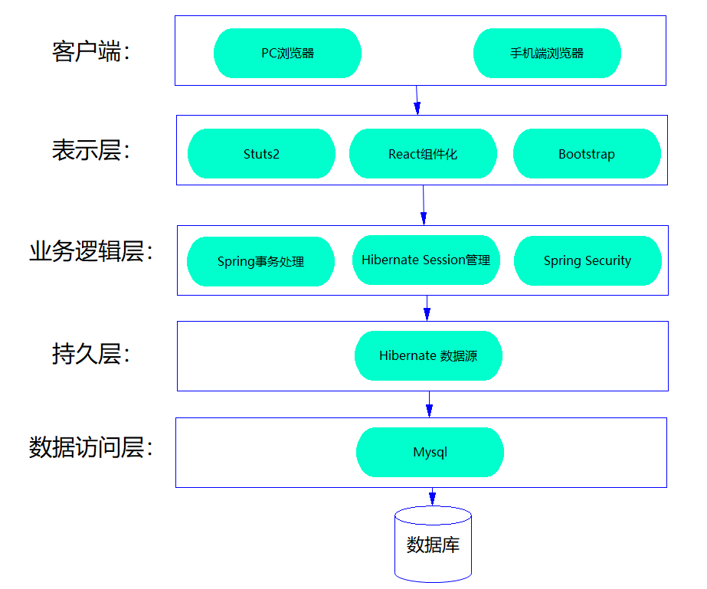

### <所需的构件>

上海交通大学软件学院提供的服务器

## 联机用户文档和帮助系统需求

提供一个整合了常见操作问题的Q&A页面

在查询、评论、购买等页面提供简单的操作信息提示

## 接口

### 用户界面

普通用户界面：

网站首页

用户登录/注册

票品浏览和查询页面

票品具体信息页面（包括评论）

购物车页面

个人空间页面

帮助页面

系统管理员界面：

账户管理页面

订单管理页面

票品管理页面

报表统计页面

### 硬件接口

服务器接口

### 软件接口

MySQL接口

Windows操作系统

票务信息来源网站的数据获取接口

QQ/微博/微信等开放平台分享API

百度地图API

### 通信接口

传输层协议：TCP

网络层协议：IP

## 适用的标准

《隐私权专项条款》

《中华人民共和国网络安全法》

SOAP（简单对象访问协议）

WSDL（Web服务描述语言）

UDDI（统一描述、发现和集成）